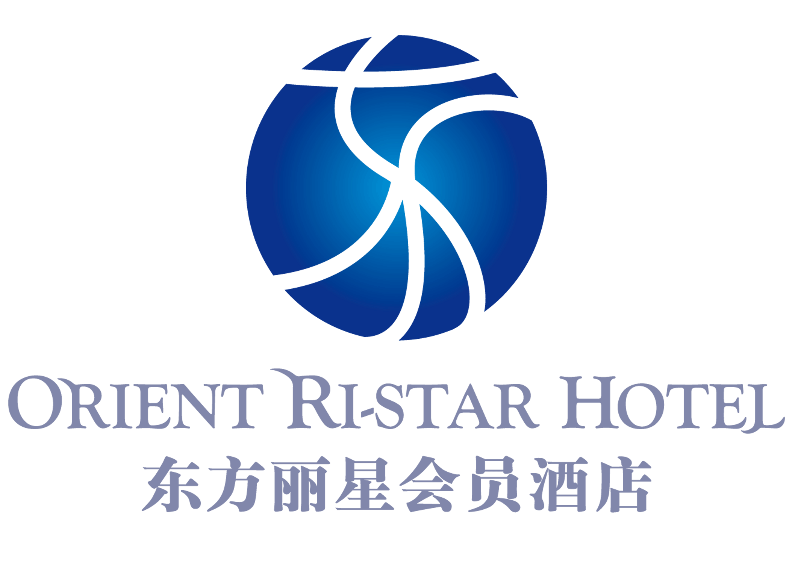
东方丽星会员酒店介绍：
酒店是以东方文化为基本内核。传承东方文化、树立行业灯塔、打造城市名片，塑造具有东方神韵的艺术高地、时尚地标、文化前沿，为商贾政要、各界精英、新生代企业家、名媛淑女、时尚丽人、文化名流提供会员公寓、SPA休闲养生、餐饮宴会、会务活动、艺术收藏品鉴赏拍卖、东方茶艺等一系列高尚生活方式之全方位服务。
东方丽星会员酒店招聘岗位及基本要求
一、服务员（SPA部、客房部、吧台）
任职要求：
1、18-25周岁，形象好、气质佳、有良好的语言表达能力。
2、具备一定的服务意识。
3、女性身高165cm，男性175cm
基本薪资：1800-3000+提成+福利+全勤奖
二、迎宾、接待
任职要求：
1、女性，年龄18-25岁，身高170cm以上，形象好、气质佳、语言沟通能力强。
2、有热情、礼貌、良好的服务意识。
3、工作1-2年经验。
基本薪资：1800-3000+提成+福利+全勤奖
三、收银员、质检专员、采购、出纳、人事文员、司机、吧员、保安员、泊车员、网管、万能水电工、统计员
任职要求：
1、有一年以上相关岗位工作经验，经验丰富者尤佳。
2、30周岁以下、形象好、气质佳。
基本薪资：1800-3000+提成+福利+全勤奖
四、会籍顾问、技师培训师、贴身管家、会计、会务专员、茶艺师
任职要求：
1、对相关行业有深刻的认知度。
2、有三年以上工作经验。
3、30周岁以下、形象好、气质佳。
基本薪资：3000元以上
五、足疗技师、助浴技师
1、对从事行业有深刻的了解，熟练的服务技巧及手法。
2、相关三年以上从业经验。无不良习气、无纹身、无犯罪记录。
3、助浴技师40周岁以下，足疗技师27周岁以下。
4、女性身高160cm以上，男性身高170cm以上。
5、有较好的语言表达能力
基本薪资：保底4000-6000元
无经验者可报名培训
六、指压技师、油压技师
任职要求：
1、熟悉人体经络穴位，了解各穴位对人体的功效，掌握熟练的按摩技巧及手法。
2、形象好、气质佳、语言表达能力流畅，二年以上从业经验。
3、25周岁以下、无纹身、无不良习气、无犯罪记录。
4、女性身高165cm以上，男性身高170cm以上。
基本薪资： 保底6000元+提成
无经验者可报名培训
七、主管（营运、技师、客房、人事、房屋、管事部、PA技术员、大堂副理、收银、保安）
任职要求：
1、熟悉相关业务及营运流程。
2、35周岁以下，中专以上学历，相关工作2年以上经验。
基本薪资： 2800-5800元+提成

八、经理（营运、值班经行政、会籍、财务、会务婚宴部）
任职要求：
1、熟悉相关业务及运作流程。
2、酒店管理、企业管理等相关专业、大专以上学历。
3、40周岁以下，相关工作3年以上经验。
基本薪资： 3800-8600元+提成

九、营销总监，营运总监（SPA水疗部。客房部）
任职要求：
1、精通相关业务及运作流程。
2、45周岁以下、相关工作6年以上经验。
3、酒店管理、企业管理、工商行政等相关专业，大专以上学历。

基本薪资：5400-12600元+提成

我们能提供的薪资：基本工资+岗位工资+绩效工资+奖金
节日假期：依国家法定节假日放假，同时享有带薪年假与探亲假
基本福利：城镇保险，满勤奖励，工龄工资，生日礼物，爱心基金，提供食宿……员工福利优厚
备注：以上所有岗位应聘者有酒店、餐饮行业经验优先。

